TABLE DES MATIERE
Introduction 5
Contexte 5
Problématique 5
Objectif général 5
Objectifs spécifiques 6
I. Préparation des données 7
1.1 Description de la base de données 7
1.2 Filtrage des données 8
1.3 Extraction des variables 9
1.4 Nettoyage des données 10
II. Analyse descriptive 12
2.1 Statistiques descriptives 12
2.2 Analyse graphique 13
Répartition de l'âge selon le département 14
2.3 Matrice de corrélation 16
Interprétation des résultats 16
III. ÉCONOMÉTRIE 18
3.1 Régression linéaire multiple 18
3.1.1 Hypothèses de la régression linéaire multiple 18
3.1.2 Formulation du modèle 18
3.1.3 Code Python 19
3.1.4 Résultats de la régression 19
3.1.5 Commentaires et interprétation 20
3.2 Régression logistique binaire 20
3.2.1 Création de la variable vulnérabilité 21
3.2.2 Hypothèses du modèle logistique 21
3.2.3 Formulation du modèle 21
3.2.4 Code Python 21
3.2.5 Résultats 22
3.2.6 Odds Ratio 23
3.2.7 Matrice de confusion 23
3.2.8 Courbe ROC 24
3.2.9 Commentaires et interprétation 24
3.3 Analyse discriminante linéaire (Fisher) 25
3.3.1 Hypothèses de l'analyse discriminante 25
3.3.2 Formulation du modèle 25
3.3.3 Code Python 26
3.3.4 Résultats 26
3.3.5 Commentaires et interprétation 26
3.4 Données de panel 27
3.4.1 Avantages des données de panel 27
3.4.2 Détection de l'hétérogénéité individuelle 28
3.4.3 Modèle économétrique de base 28
3.4.4 Modèle à effets fixes 28
3.4.5 Modèle à effets aléatoires 29
3.4.6 Test de Hausman 29
3.4.7 Hypothèses du modèle à effets aléatoires 29
IV. Actuariat 31
4.1 Création des variables actuarielles 31
4.1.1 Taux de remboursement 31
4.1.2 Fréquence d'indemnisation 32
4.1.3 Coût moyen d'indemnisation 32
4.2 Régression de Poisson 33
4.2.1 Hypothèses 33
4.2.2 Formulation du modèle 33
4.2.3 Code Python 34
4.2.4 Résultats 34
4.2.5 Interprétation 34
4.3 Régression Binomiale Négative 35
4.3.1 Hypothèses 35
4.3.2 Formulation du modèle 35
4.3.3 Code Python 35
4.3.4 Résultats 36
4.3.5 Comparaison des deux modèles 36
4.3.6 Choix du meilleur modèle 36
4.4 Distribution des pertes 37
4.4.1 Présentation des distributions 37
A. Loi Log-Normale 37
B. Loi Gamma 37
4.4.2 Formulation des modèles 37
4.4.3 Variables explicatives 37
4.4.4 Code Python 38
4.4.5 Résultats 39
4.4.6 Comparaison des modèles 39
4.4.7 Interprétation des résultats 39
4.4.8 Choix du meilleur modèle 39
4.5 Impact des chocs climatiques 40
4.5.1 Hypothèses 40
4.5.2 Formulation du modèle 40
4.5.3 Code Python 41
4.5.4 Résultats 41
4.5.5 Interprétation des résultats 42
Conclusion 43

Introduction

Contexte
L'insécurité alimentaire constitue aujourd'hui l'un des principaux défis auxquels sont confrontés les pays en développement, en particulier ceux de l'Afrique subsaharienne. Au Sénégal, l'agriculture représente une activité économique essentielle pour une grande partie de la population rurale. Cependant, ce secteur demeure fortement dépendant des conditions climatiques. Les changements climatiques, caractérisés notamment par l'irrégularité des précipitations, les inondations, les sécheresses et les pluies hors saison, affectent directement les productions agricoles et réduisent les moyens de subsistance des ménages. Cette situation accroît les risques de pauvreté, de malnutrition et d'insécurité alimentaire, particulièrement durant les périodes de soudure où les ressources alimentaires et financières deviennent insuffisantes.
Dans le but de mieux comprendre cette problématique, le Gouvernement du Sénégal, avec l'appui du Programme Alimentaire Mondial (PAM), a réalisé en 2024 l'Enquête Rurale sur l'Agriculture, la Sécurité Alimentaire et la Nutrition (ERASAN). Cette enquête a permis de collecter des informations sur les caractéristiques socio-économiques des ménages agricoles, leur exposition aux chocs climatiques ainsi que leurs stratégies d'adaptation face à l'insécurité alimentaire.

Problématique
Les changements climatiques ont des conséquences importantes sur la sécurité alimentaire des ménages ruraux. Les événements climatiques extrêmes tels que les inondations, les insuffisances pluviométriques et les pluies hors saison réduisent les rendements agricoles, diminuent les revenus des ménages et compromettent leur capacité à satisfaire leurs besoins alimentaires. Malgré les différentes politiques publiques mises en œuvre pour renforcer la résilience des populations rurales, l'insécurité alimentaire demeure une préoccupation majeure au Sénégal.
Dans ce contexte, il est nécessaire d'identifier les principaux facteurs qui influencent la sécurité alimentaire des ménages agricoles et d'évaluer l'impact des chocs climatiques sur leurs stratégies d'adaptation ainsi que sur les indemnisations potentielles. L'utilisation de modèles économétriques et actuariels permet d'apporter des réponses quantitatives à cette problématique et de fournir des éléments d'aide à la décision.

Objectif général
L'objectif général de cette étude est d'analyser les déterminants de la sécurité alimentaire des ménages agricoles sénégalais à partir des données de l'Enquête Rurale sur l'Agriculture, la Sécurité Alimentaire et la Nutrition (ERASAN 2024), en utilisant des méthodes économétriques et actuarielles.

Objectifs spécifiques
Afin d'atteindre cet objectif général, cette étude vise à :
- préparer et nettoyer les données issues de la base ERASAN 2024 afin d'obtenir un jeu de données adapté aux analyses ;
- décrire les principales caractéristiques des ménages agricoles retenus à travers une analyse descriptive ;
- estimer les déterminants de la sécurité alimentaire à l'aide de modèles économétriques (régression linéaire multiple, régression logistique, analyse discriminante et modèles de données de panel) ;
- construire des modèles actuariels permettant d'expliquer la fréquence et le coût des indemnisations liées aux stratégies d'adaptation des ménages ;
- comparer les différents modèles statistiques afin d'identifier ceux offrant les meilleures performances ;
- interpréter les résultats obtenus et formuler des recommandations susceptibles de contribuer à l'amélioration de la sécurité alimentaire et de la gestion des risques climatiques au Sénégal.

I. Préparation des données

1.1 Description de la base de données
La base de données utilisée dans cette étude est issue de l'Enquête Rurale sur l'Agriculture, la Sécurité Alimentaire et la Nutrition (ERASAN 2024). Elle contient des informations relatives aux caractéristiques socio-économiques des ménages agricoles, à leur exposition aux chocs climatiques ainsi qu'à leur situation en matière de sécurité alimentaire.
L'objectif de cette première étape est de présenter les principales caractéristiques de la base avant de procéder au nettoyage et aux analyses économétriques et actuarielles.
Nombre d'observations
La base de données comprend 1 398 observations, chacune représentant un ménage agricole enquêté.
Nombre de variables
La base contient 26 variables décrivant les caractéristiques démographiques, économiques, climatiques et alimentaires des ménages.
Types des variables
Les variables sont réparties selon les types suivants :
Type de variable | Nombre
Object (variables qualitatives) | 21
Integer (int64) | 4
Float (float64) | 1
Total | 26
La forte proportion de variables qualitatives est cohérente avec la nature de l'enquête, qui recueille principalement des informations catégorielles telles que le département, le sexe du chef de ménage, la tranche d'âge, les événements climatiques observés, les stratégies d'adaptation et les pratiques alimentaires. Les variables numériques correspondent principalement aux indicateurs quantitatifs comme le revenu, les dépenses alimentaires et le nombre de stratégies d'adaptation.
Aperçu de la base de données
Les premières observations montrent que chaque ligne correspond à un ménage agricole identifié par un numéro unique (ID). Les variables disponibles couvrent notamment :
- les caractéristiques socio-démographiques (département, sexe, âge, taille du ménage) ;
- les informations relatives aux ressources du ménage (bétail, matériel agricole, accès à l'eau) ;
- les chocs climatiques (inondation, pluies insuffisantes, pluies hors saison) ;
- les indicateurs de sécurité alimentaire (SCI, SCA, GCA, dépenses alimentaires, part des dépenses alimentaires) ;
- les stratégies d'adaptation adoptées par les ménages (aliments moins préférés, emprunts alimentaires, réduction de la quantité de nourriture, réduction du nombre de repas, garder la faim) ;
- les informations relatives aux assurances agricoles.
Cette première exploration montre que la base est suffisamment riche pour étudier les déterminants de la sécurité alimentaire des ménages ruraux ainsi que l'effet des chocs climatiques à l'aide de modèles économétriques et actuariels. Les étapes suivantes consisteront à filtrer les observations selon les critères définis dans l'énoncé, à préparer les données pour les analyses et à construire les variables nécessaires aux différents modèles statistiques.

1.2 Filtrage des données
Avant de procéder aux analyses économétriques et actuarielles, un filtrage des données a été réalisé conformément aux consignes de l'énoncé. L'objectif est de retenir uniquement les ménages agricoles présentant à la fois un niveau de revenu et de dépenses alimentaires supérieur à 120 000 FCFA.
Nettoyage des variables monétaires
Les variables Montant.Revenu et Dep.Alim contenaient des valeurs enregistrées sous différents formats (chaînes de caractères, espaces, guillemets ou virgules comme séparateurs décimaux). Afin de garantir la qualité des analyses, un prétraitement a été effectué en Python pour :
- supprimer les espaces et les caractères inutiles ;
- remplacer les virgules par des points lorsque cela était nécessaire ;
- convertir les valeurs en format numérique ;
- transformer les valeurs invalides en valeurs manquantes (NaN).
Cette étape permet d'obtenir des variables quantitatives exploitables pour les traitements statistiques.
Critère de filtrage
Les ménages retenus sont ceux qui satisfont simultanément les deux conditions suivantes :
- Montant du revenu > 120 000 FCFA ;
- Dépenses alimentaires > 120 000 FCFA.

Résultats du filtrage
Avant le filtrage, les principales statistiques observées sur les variables monétaires étaient les suivantes :
Variable | Minimum | Maximum
Montant du revenu | 0 FCFA | 19 000 000 FCFA
Dépenses alimentaires | 0 FCFA | 250 106 496 FCFA
Après application des critères de sélection :
- Nombre initial de ménages : 1 398 ;
- Nombre de ménages conservés : 80 ;
- Proportion des ménages retenus : 5,7 %.
Ainsi, seuls les ménages présentant simultanément un revenu élevé et des dépenses alimentaires supérieures au seuil fixé ont été retenus pour la suite des analyses. Ce sous-échantillon constitue la base de données Climat.SécAlim.2024, qui sera utilisée pour les modèles économétriques et actuariels présentés dans les sections suivantes.
Le filtrage permet de concentrer l'étude sur les ménages répondant aux critères définis dans l'énoncé et garantit la cohérence des analyses réalisées sur la population ciblée.

1.3 Extraction des variables
À l'issue du filtrage des données, les variables nécessaires aux analyses économétriques et actuarielles ont été sélectionnées afin de constituer une nouvelle base de données de travail. Cette étape consiste à extraire uniquement les variables utiles à l'étude conformément aux exigences de l'énoncé.
Au total, 21 variables ont été retenues. Elles couvrent les caractéristiques socio-démographiques des ménages, les informations relatives aux chocs climatiques, les indicateurs de sécurité alimentaire ainsi que les stratégies d'adaptation mises en œuvre par les ménages.
Les variables extraites sont les suivantes :
- ID ;
- département ;
- période.soudure ;
- sexe ;
- taille ;
- age ;
- Inondation ;
- Pluies.Insuf ;
- Pluies.HorsSaison ;
- SCI ;
- SCA ;
- Gca ;
- Montant.Revenu ;
- Dep.Alim ;
- Part.DepAlim ;
- Alim.MoinsPréf ;
- Emprunt.Alim ;
- Red.QuantNourr ;
- Red.NbrRepasJour ;
- Garder.la.Faim ;
- Type.Ass.Agr.
Après cette sélection, une nouvelle base de données a été créée afin de servir de support aux analyses statistiques. Cette base, enregistrée sous le nom Climat.SecAlim.2024.csv, contient 80 observations et 21 variables avant les opérations de nettoyage et la création de nouvelles variables. Elle constitue la base de travail utilisée pour l'ensemble des analyses économétriques et actuarielles présentées dans ce rapport.

1.4 Nettoyage des données
Avant l'estimation des différents modèles statistiques, plusieurs opérations de préparation des données ont été réalisées afin d'améliorer leur qualité et de garantir la fiabilité des résultats.
Vérification des valeurs manquantes
Une vérification des valeurs manquantes a été effectuée sur l'ensemble des variables de la base Climat.SecAlim.2024. Les résultats montrent que toutes les variables sont complètes, à l'exception de la variable âge, qui présente deux (2) valeurs manquantes. Cette proportion étant très faible (2,5 % de l'échantillon), elle n'est pas susceptible d'influencer significativement les analyses.
Vérification des doublons
Une recherche des observations dupliquées a été réalisée afin de s'assurer que chaque ménage est représenté une seule fois dans la base de données. Aucun doublon n'a été détecté, ce qui confirme l'intégrité du jeu de données.
Renommage des variables
Afin de faciliter la programmation sous Python et d'améliorer la lisibilité des modèles économétriques, plusieurs variables ont été renommées. Les principales modifications sont résumées dans le tableau suivant :

Variable initiale | Nouveau nom
Pluies.Insuf | pluies_insuffisantes
Pluies.HorsSaison | pluies_hors_saison
Montant.Revenu | revenu
Dep.Alim | depalim
Part.DepAlim | part_depalim
SCI | sci
SCA | sca
Gca | gca
Type.Ass.Agr | type_ass_agr
Ces nouveaux noms sont plus courts, plus explicites et facilitent l'écriture des scripts Python.
Encodage des variables binaires
Les variables qualitatives Inondation, pluies_insuffisantes et pluies_hors_saison ont été converties en variables numériques afin de pouvoir être utilisées dans les modèles économétriques. Le codage adopté est le suivant :
- 0 : absence du phénomène (« non ») ;
- 1 : présence du phénomène (« oui »).
Création de la variable « vulnérabilité »
L'énoncé exige l'utilisation de la variable vulnérabilité dans le modèle de régression logistique. Cette variable n'étant pas disponible dans la base de données fournie, elle a été construite à partir du Score des Stratégies d'Adaptation (SCI).
Le critère retenu est le suivant :
- vulnérabilité = 1 si SCI > 5 ;
- vulnérabilité = 0 sinon.
Ce choix repose sur l'hypothèse qu'un ménage ayant recours à un nombre élevé de stratégies d'adaptation est davantage exposé à l'insécurité alimentaire.
L'application de ce critère montre que 48 ménages, soit 60 % de l'échantillon, sont considérés comme vulnérables, contre 32 ménages (40 %) classés comme non vulnérables.
À l'issue de ces différentes opérations de préparation, la base Climat.SecAlim.2024 contient 80 observations et 22 variables, la variable supplémentaire correspondant à vulnérabilité. Cette base est désormais prête pour les analyses économétriques et actuarielles.

II. Analyse descriptive
L'analyse descriptive permet de mieux comprendre les caractéristiques des ménages retenus dans l'étude avant l'estimation des modèles économétriques et actuariels. Elle repose sur des statistiques descriptives ainsi que sur des représentations graphiques des principales variables.

2.1 Statistiques descriptives
Les statistiques descriptives ont été calculées pour les principales variables quantitatives : le Score des Stratégies d'Adaptation (SCI), le Score de Consommation Alimentaire (SCA), le revenu, les dépenses alimentaires (depalim) et la variable vulnérabilité.
Tableau 2.1 : Statistiques descriptives des variables numériques
Variable | Moyenne | Médiane | Écart-type | Minimum | Maximum
SCI | 10,24 | 7,00 | 10,73 | 0 | 42
SCA | 53,79 | 54,50 | 22,48 | 14 | 101,5
Revenu (FCFA) | 1 903 138 | 1 000 000 | 2 660 827 | 125 000 | 15 000 000
Dépenses alimentaires (FCFA) | 3 699 181 | 165 125 | 27 958 710 | 122 000 | 250 106 496
Vulnérabilité | 0,60 | 1 | 0,49 | 0 | 1

Interprétation
Le Score de Consommation Alimentaire (SCA) présente une moyenne de 53,79 avec une médiane de 54,50, ce qui indique un niveau moyen de consommation alimentaire relativement satisfaisant parmi les ménages étudiés. Toutefois, l'écart-type de 22,48 traduit une forte variabilité entre les ménages.
Le Score des Stratégies d'Adaptation (SCI) possède une moyenne de 10,24 et une médiane de 7, ce qui montre que plusieurs ménages adoptent différentes stratégies pour faire face aux difficultés alimentaires. La dispersion importante (écart-type = 10,73) traduit des situations très hétérogènes.
Le revenu moyen des ménages est estimé à 1 903 138 FCFA, alors que le revenu médian est de 1 000 000 FCFA. Cette différence importante suggère une distribution asymétrique, caractérisée par la présence de quelques ménages disposant de revenus très élevés.
Les dépenses alimentaires présentent également une forte dispersion. Bien que la médiane soit de 165 125 FCFA, certaines valeurs extrêmement élevées expliquent une moyenne beaucoup plus importante (3 699 181 FCFA) ainsi qu'un écart-type élevé.
Enfin, la variable vulnérabilité indique que 60 % des ménages retenus sont considérés comme vulnérables selon le critère adopté (SCI > 5).

2.2 Analyse graphique
Distribution du Score de Consommation Alimentaire (SCA)
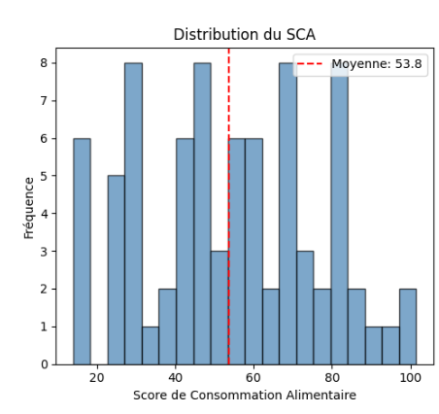
L'histogramme du SCA montre une distribution relativement étendue, avec une moyenne de 53,8. La majorité des ménages présentent un score compris entre 35 et 80, ce qui traduit une situation alimentaire globalement acceptable mais très variable selon les ménages.
Distribution du Score des Stratégies d'Adaptation (SCI)
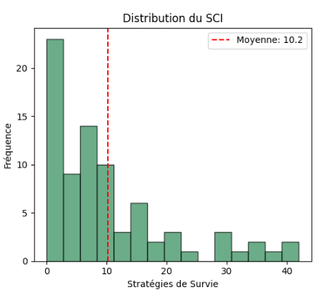
L'histogramme du SCI montre une distribution asymétrique vers la droite. La majorité des ménages utilisent un faible nombre de stratégies d'adaptation, tandis qu'un petit groupe recourt à un nombre élevé de stratégies, pouvant atteindre 42.
Distribution du revenu
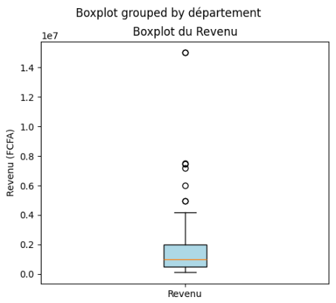
Le boxplot du revenu met en évidence plusieurs valeurs aberrantes (outliers) correspondant à des ménages disposant de revenus exceptionnellement élevés. Ces observations expliquent l'écart important entre la moyenne et la médiane.

Répartition de l'âge selon le département
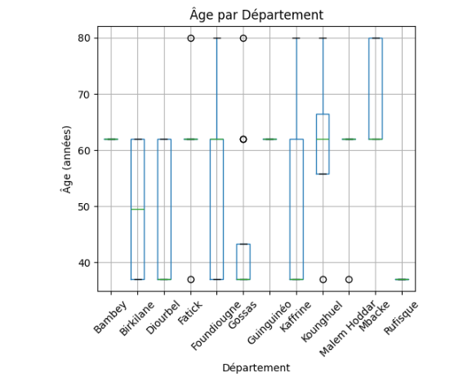
Le boxplot de l'âge montre que les ménages enquêtés appartiennent principalement aux classes d'âge comprises entre 37 et 80 ans. Quelques départements présentent une dispersion plus importante que d'autres, traduisant une diversité des profils démographiques.
Répartition selon le sexe
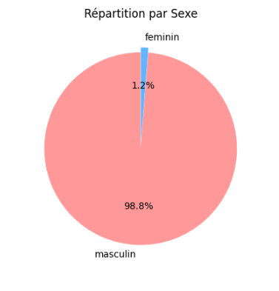
Le diagramme circulaire indique une très forte prédominance des ménages dirigés par des hommes (98,8 %), tandis que les ménages dirigés par des femmes ne représentent que 1,2 % de l'échantillon.
Répartition des périodes de soudure
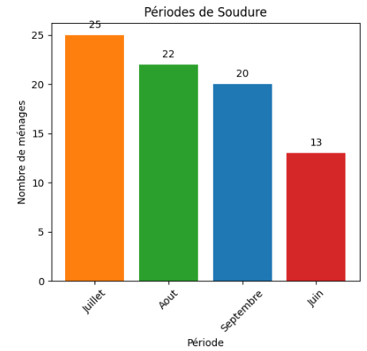
La période de juillet est la plus représentée avec 25 ménages, suivie d'août (22), de septembre (20) et enfin de juin (13). Cette répartition montre que les observations sont relativement équilibrées entre les différentes périodes de soudure.

2.3 Matrice de corrélation
Afin d'étudier les relations linéaires entre les principales variables quantitatives, une matrice de corrélation de Pearson a été calculée. Cette analyse a été réalisée sur 78 observations, après exclusion des observations présentant des valeurs manquantes.
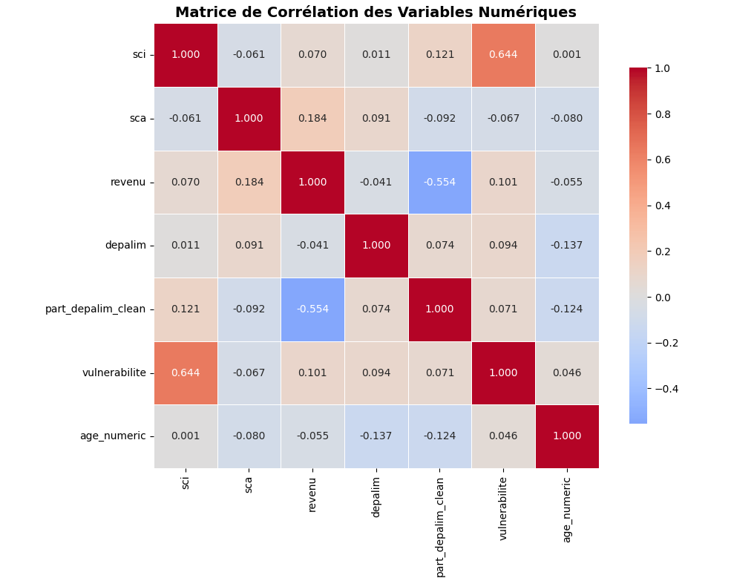
La Figure présente la matrice de corrélation entre les variables SCI, SCA, revenu, dépenses alimentaires, part des dépenses alimentaires, vulnérabilité et âge.
Interprétation des résultats
L'analyse de la matrice de corrélation met en évidence plusieurs relations intéressantes.
La corrélation la plus élevée est observée entre le Score des Stratégies d'Adaptation (SCI) et la vulnérabilité (r = 0,644). Cette relation positive relativement forte est cohérente avec la définition de la variable vulnérabilité, construite à partir du SCI. Elle indique que les ménages ayant recours à un plus grand nombre de stratégies d'adaptation sont davantage considérés comme vulnérables face à l'insécurité alimentaire.
Une corrélation négative modérée est observée entre le revenu et la part des dépenses alimentaires (r = -0,554). Ce résultat signifie que les ménages disposant de revenus plus élevés consacrent proportionnellement une part plus faible de leurs ressources aux dépenses alimentaires, ce qui est conforme à la loi d'Engel.
Le Score de Consommation Alimentaire (SCA) présente une faible corrélation positive avec le revenu (r = 0,184), suggérant qu'une augmentation du revenu est associée à une légère amélioration de la consommation alimentaire.
Les corrélations entre le SCA et les autres variables (SCI, dépenses alimentaires, vulnérabilité et âge) sont très faibles, avec des coefficients proches de zéro. Ces résultats indiquent qu'il n'existe pas de relation linéaire importante entre ces variables dans l'échantillon étudié.
Par ailleurs, l'âge présente des corrélations très faibles avec l'ensemble des autres variables, ce qui suggère que l'âge du chef de ménage influence peu les indicateurs étudiés.
Enfin, aucune corrélation très élevée (supérieure à 0,80 en valeur absolue) n'est observée entre les variables explicatives. Cette absence de fortes corrélations constitue un résultat favorable, car elle indique qu'il n'existe pas de problème apparent de multicolinéarité, ce qui permettra d'estimer les modèles économétriques dans de bonnes conditions.
L'analyse de corrélation montre que :
- la vulnérabilité est fortement associée au Score des Stratégies d'Adaptation (SCI) (r = 0,644) ;
- le revenu est négativement corrélé à la part des dépenses alimentaires (r = -0,554) ;
- les autres relations linéaires restent faibles, avec des coefficients généralement inférieurs à 0,20 en valeur absolue ;
- aucune corrélation excessive n'est observée entre les variables explicatives, ce qui limite le risque de multicolinéarité dans les modèles économétriques qui seront estimés par la suite.
Remarque importante : la forte corrélation entre SCI et vulnérabilité est normale dans notre étude, puisque la variable vulnérabilité a été construite à partir du SCI (vulnérabilité = 1 si SCI > 5, 0 sinon). Il faudra simplement le mentionner dans le rapport pour justifier ce résultat.
La préparation des données a permis d'obtenir une base de données propre et exploitable pour les analyses. Après le filtrage des ménages ayant un revenu et des dépenses alimentaires supérieurs à 120 000 FCFA, 80 ménages ont été retenus. Les variables d'intérêt ont ensuite été extraites, nettoyées et renommées, les valeurs manquantes et les doublons ont été vérifiés, et la variable vulnérabilité a été créée à partir du SCI. La base Climat.SecAlim.2024 est ainsi prête pour les analyses descriptives, économétriques et actuarielles.

III. ÉCONOMÉTRIE
L'analyse économétrique constitue une étape essentielle de cette étude, car elle permet d'identifier les principaux facteurs influençant la sécurité alimentaire des ménages agricoles. À partir de la base de données Climat.SecAlim.2024, plusieurs modèles économétriques seront estimés afin d'analyser les relations entre les variables socio-économiques, les chocs climatiques et les indicateurs de sécurité alimentaire. Les résultats obtenus permettront de mettre en évidence les déterminants de la sécurité alimentaire et de la vulnérabilité des ménages, tout en répondant aux objectifs fixés par l'étude.

3.1 Régression linéaire multiple
L'objectif de cette analyse est d'étudier l'influence des caractéristiques socio-économiques des ménages sur le Score de Consommation Alimentaire (SCA). Pour cela, une régression linéaire multiple est estimée à l'aide de la méthode des moindres carrés ordinaires (MCO).

3.1.1 Hypothèses de la régression linéaire multiple
Avant l'estimation du modèle, les hypothèses classiques de la régression linéaire multiple doivent être vérifiées.
- Linéarité : il existe une relation linéaire entre la variable dépendante (SCA) et les variables explicatives.
- Indépendance des erreurs : les résidus sont indépendants les uns des autres.
- Homoscédasticité : la variance des erreurs est constante pour toutes les observations.
- Normalité des erreurs : les résidus suivent approximativement une loi normale.
- Absence de multicolinéarité : les variables explicatives ne doivent pas être fortement corrélées entre elles.

3.1.2 Formulation du modèle
Le modèle économétrique estimé est le suivant :
$$SCA_{i}=β_{0}+β_{1}SCI_{i}+β_{2}TAILLE_{i}+β_{3}AGE_{i}+β_{4}SEXE_{i}+β_{5}REVENU_{i}+β_{6}DEPALIM_{i}+ε_{i}$$
où :
- $SCA_{i}$: Score de Consommation Alimentaire du ménage i ;
- $SCI_{i}$: Score des Stratégies d'Adaptation ;
- $TAILLE_{i}$: taille du ménage ;
- $AGE_{i}$: âge du chef de ménage ;
- $SEXE_{i}$: sexe du chef de ménage ;
- $REVENU_{i}$: revenu du ménage ;
- $DEPALIM_{i}$: dépenses alimentaires ;
- $ε_{i}$: terme d'erreur.

3.1.3 Code Python
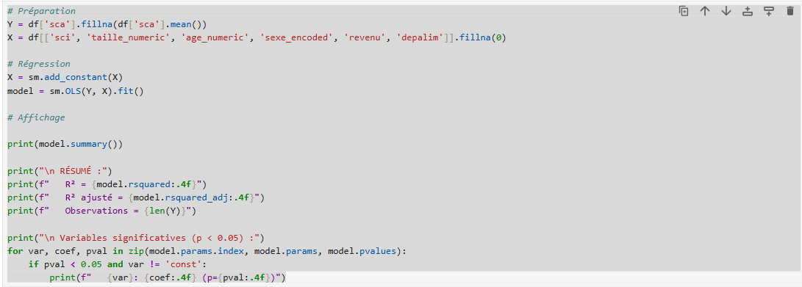
Le modèle a été estimé sous Python à l'aide de la bibliothèque Statsmodels après encodage des variables qualitatives et conversion des variables catégorielles en variables numériques.

3.1.4 Résultats de la régression
Tableau 3.1 : Résultats de la régression linéaire multiple
Variable | Coefficient | p-value
Constante | 59,2146 | <0,001
SCI | -0,2010 | 0,385
Taille | 0,0114 | 0,954
Âge | -0,1638 | 0,286
Sexe | -42,5725 | 0,059
Revenu | 0,000001819 | 0,091
Dépenses alimentaires | 0,000000064 | 0,477
Qualité du modèle
Indicateur | Valeur
Nombre d'observations | 80
R² | 0,123
R² ajusté | 0,051
Statistique F | 1,706
Probabilité du test F | 0,132

3.1.5 Commentaires et interprétation
Le coefficient de détermination (R² = 0,123) indique que les variables explicatives retenues expliquent 12,3 % de la variabilité du Score de Consommation Alimentaire (SCA). Ce pouvoir explicatif reste relativement faible, ce qui suggère que d'autres facteurs non inclus dans le modèle peuvent influencer la sécurité alimentaire des ménages.
Le test global de Fisher donne une probabilité de 0,132, supérieure au seuil de 5 %. Ainsi, le modèle n'est pas globalement significatif, ce qui signifie que les variables explicatives, prises ensemble, n'expliquent pas significativement le SCA.
L'analyse des coefficients montre qu'aucune variable n'est statistiquement significative au seuil de 5 %, leurs p-values étant toutes supérieures à 0,05.
Toutefois :
- le revenu présente un coefficient positif, suggérant qu'une augmentation du revenu tend à améliorer le Score de Consommation Alimentaire, bien que cet effet ne soit pas statistiquement significatif (p = 0,091) ;
- le SCI possède un coefficient négatif (-0,201), indiquant qu'un recours plus important aux stratégies d'adaptation est associé à une légère diminution du SCA, mais cette relation n'est pas significative (p = 0,385) ;
- la taille du ménage, l'âge et les dépenses alimentaires n'ont pas d'effet significatif sur le SCA dans cet échantillon ;
- la variable sexe présente une p-value proche du seuil de significativité (0,059), ce qui pourrait suggérer un effet potentiel qui mériterait d'être approfondi avec un échantillon plus important.
Enfin, le statistique de Durbin-Watson (2,088) est proche de 2, ce qui indique l'absence d'autocorrélation des résidus. En revanche, le condition number élevé (2,54 × 10⁸) suggère un possible problème de multicolinéarité ou de différences d'échelle entre certaines variables explicatives. Il serait donc pertinent de réaliser un test complémentaire, tel que le facteur d'inflation de la variance (VIF), afin de vérifier ce point.
La régression linéaire multiple montre que, dans l'échantillon étudié, les variables socio-économiques considérées n'expliquent que faiblement le Score de Consommation Alimentaire. Bien que le revenu semble avoir une influence positive et le SCI une influence négative sur le SCA, ces effets ne sont pas statistiquement significatifs au seuil de 5 %. Les analyses suivantes permettront d'explorer d'autres modèles plus adaptés, notamment la régression logistique et l'analyse discriminante, afin de mieux comprendre les déterminants de la vulnérabilité alimentaire.

3.2 Régression logistique binaire
La régression logistique est utilisée lorsque la variable dépendante est binaire. Dans cette étude, elle permet d'identifier les facteurs susceptibles d'expliquer la vulnérabilité des ménages face à l'insécurité alimentaire.

3.2.1 Création de la variable vulnérabilité
La variable vulnérabilité n'étant pas disponible dans la base de données initiale, elle a été créée à partir du Score des Stratégies d'Adaptation (SCI) selon la règle suivante :
- Vulnérabilité = 1 si SCI > 5 ;
- Vulnérabilité = 0 sinon.
Cette variable est utilisée comme variable dépendante dans le modèle logistique.

3.2.2 Hypothèses du modèle logistique
La régression logistique repose sur les hypothèses suivantes :
- la variable dépendante est binaire (0 ou 1) ;
- les observations sont indépendantes ;
- les variables explicatives ne présentent pas de multicolinéarité importante ;
- la relation est linéaire entre les variables quantitatives et le logarithme du rapport de chances (logit).

3.2.3 Formulation du modèle
Le modèle logistique estimé est :
$$log⁡\left(\frac{P(Y=1)}{1-P(Y=1)}\right)=β_{0}+β_{1}Inondation+β_{2}PluiesInsuffisantes+β_{3}PluiesHorsSaison+β_{4}Sexe+β_{5}Taille+β_{6}Age+ε$$
où :
- (Y=1) : ménage vulnérable ;
- (Y=0) : ménage non vulnérable.

3.2.4 Code Python
Le modèle a été estimé sous Python à l'aide de la bibliothèque Statsmodels, en utilisant la méthode du maximum de vraisemblance.
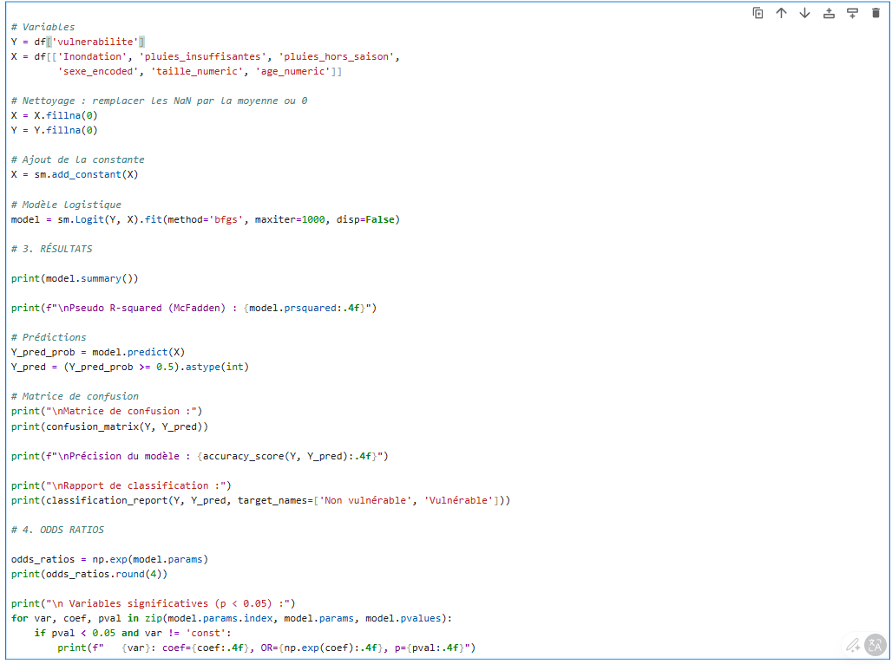

3.2.5 Résultats
Tableau 3.2 : Résultats de la régression logistique
Variable | Coefficient | Odds Ratio | p-value
Constante | 0,6332 | 1,8836 | 0,529
Inondation | 29,7875 | 8,64 × 10¹² | 1,000
Pluies insuffisantes | -1,0206 | 0,3604 | 0,249
Pluies hors saison | -1,1895 | 0,3044 | 0,208
Sexe | 16,7635 | 1,91 × 10⁷ | 0,997
Taille | 0,0011 | 1,0011 | 0,948
Âge | 0,0159 | 1,0160 | 0,271

Indicateurs du modèle
Indicateur | Valeur
Nombre d'observations | 80
Pseudo R² (McFadden) | 0,0894
Log-vraisemblance | -49,026
p-value du test global (LLR) | 0,1411
Accuracy | 66,25 %
AUC (ROC) | 0,699

3.2.6 Odds Ratio
Les Odds Ratios (OR) mesurent l'effet de chaque variable sur la probabilité qu'un ménage soit vulnérable.
Les résultats montrent que :
- Pluies insuffisantes : OR = 0,360. Les ménages exposés aux pluies insuffisantes présentent des chances plus faibles d'être classés comme vulnérables, mais cet effet n'est pas significatif (p = 0,249).
- Pluies hors saison : OR = 0,304, indiquant également une diminution des chances de vulnérabilité, sans significativité statistique (p = 0,208).
- Taille du ménage : OR = 1,001, ce qui traduit un effet quasi nul.
- Âge : OR = 1,016, indiquant une très légère augmentation des chances de vulnérabilité lorsque l'âge augmente.
- Les Odds Ratios très élevés obtenus pour l'inondation et le sexe résultent d'un déséquilibre important des données (quasi-absence de femmes et faible variabilité de la variable inondation). Ces estimations doivent donc être interprétées avec prudence.
Aucune variable n'est statistiquement significative au seuil de 5 %.

3.2.7 Matrice de confusion
Le modèle fournit la matrice de confusion suivante :
 | Prédit : Non vulnérable | Prédit : Vulnérable
Réel : Non vulnérable | 6 | 26
Réel : Vulnérable | 1 | 47
Le modèle classe correctement 53 ménages sur 80, soit une précision globale de 66,25 %.
Il identifie très bien les ménages vulnérables (47 sur 48), mais reconnaît difficilement les ménages non vulnérables (6 sur 32).

3.2.8 Courbe ROC
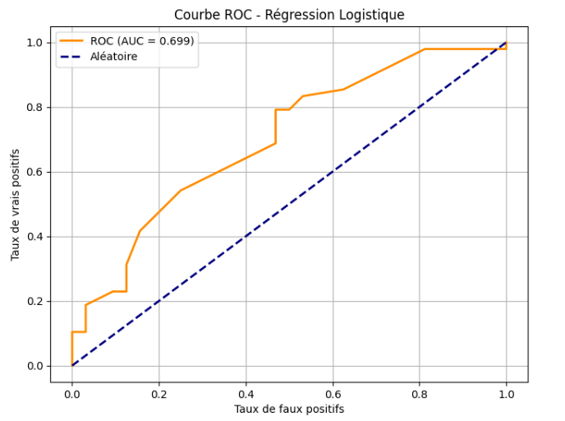La courbe ROC (Receiver Operating Characteristic) permet d'évaluer la capacité du modèle à distinguer les ménages vulnérables des ménages non vulnérables.
L'aire sous la courbe (AUC = 0,699) montre que le modèle possède une capacité de discrimination acceptable. En effet, il existe environ 69,9 % de probabilité qu'un ménage vulnérable soit correctement distingué d'un ménage non vulnérable choisi au hasard. Cette performance est supérieure au hasard (AUC = 0,50), mais reste insuffisante pour considérer le modèle comme très performant.

3.2.9 Commentaires et interprétation
Le modèle présente un Pseudo R² de McFadden de 0,0894, indiquant que les variables retenues expliquent environ 8,9 % de la vulnérabilité des ménages. Le test global du modèle n'est pas significatif (LLR p-value = 0,1411), ce qui signifie que les variables explicatives, prises ensemble, n'expliquent pas significativement la vulnérabilité.
Par ailleurs, aucune variable individuelle n'est significative au seuil de 5 %. Cette absence de significativité peut s'expliquer par la taille relativement réduite de l'échantillon (80 ménages) et par le déséquilibre observé pour certaines variables, notamment le sexe.
Malgré ces limites, le modèle atteint une précision globale de 66,25 % et une AUC de 0,699, ce qui montre une capacité de prédiction acceptable, en particulier pour l'identification des ménages vulnérables.
La régression logistique montre que les variables climatiques et socio-économiques considérées n'expliquent que faiblement la vulnérabilité des ménages de l'échantillon. Bien que le modèle présente une précision de 66,25 % et une AUC de 0,699, aucune variable n'est statistiquement significative au seuil de 5 %. Des variables supplémentaires et un échantillon plus important pourraient améliorer les performances prédictives du modèle.

3.3 Analyse discriminante linéaire (Fisher)
L'analyse discriminante linéaire (ADL) est une méthode de classification supervisée permettant de déterminer les variables qui discriminent le mieux plusieurs groupes d'individus. Dans cette étude, elle est utilisée pour prédire le niveau de la part des dépenses alimentaires des ménages à partir de leurs stratégies d'adaptation face à l'insécurité alimentaire.

3.3.1 Hypothèses de l'analyse discriminante
L'analyse discriminante repose sur les hypothèses suivantes :
- les variables explicatives suivent une distribution normale multivariée dans chaque groupe ;
- les matrices de covariance des différents groupes sont supposées égales (homogénéité des variances-covariances) ;
- les observations sont indépendantes ;
- les variables explicatives ne présentent pas une forte multicolinéarité.

3.3.2 Formulation du modèle
L'analyse discriminante de Fisher consiste à construire une fonction linéaire permettant de séparer au mieux les différents groupes.
La fonction discriminante est définie par :
$$D(X)=α+β_{1}X_{1}+β_{2}X_{2}+β_{3}X_{3}+⋯+β_{p}X_{p}$$
avec :
- $X_{1}$: Aliments moins préférés ;
- $X_{2}$: Emprunt alimentaire ;
- $X_{3}$: Réduction de la quantité de nourriture ;
- $X_{4}$: Réduction du nombre de repas par jour ;
- $X_{5}$: Garder la faim.
La variable dépendante est la part des dépenses alimentaires, regroupée en trois catégories :
- faible ;
- moyenne ;
- élevée.

3.3.3 Code Python
L'analyse discriminante a été réalisée sous Python à l'aide de la classe LinearDiscriminantAnalysis de la bibliothèque Scikit-learn. Les variables qualitatives ont été encodées avant l'estimation du modèle, puis les données ont été divisées en un échantillon d'apprentissage (70 %) et un échantillon de test (30 %).

3.3.4 Résultats
Tableau 3.3 : Performance du modèle discriminant
Indicateur | Valeur
Nombre d'observations de test | 24
Taux de bonne classification | 62,5 %
Le modèle obtient un taux de bonne classification de 62,5 %, ce qui signifie que 15 observations sur 24 ont été correctement classées.
Matrice de confusion
Classe réelle | Bas | Moyen | Élevé
Bas | 0 | 0 | 3
Moyen | 0 | 0 | 3
Élevé | 0 | 3 | 15

Rapport de classification
Classe | Précision | Rappel | F1-score
Bas | 0,00 | 0,00 | 0,00
Moyen | 0,00 | 0,00 | 0,00
Élevé | 0,71 | 0,83 | 0,77
Accuracy | 0,625

3.3.5 Commentaires et interprétation
Le modèle d'analyse discriminante obtient un taux global de bonne classification de 62,5 %, ce qui traduit une capacité de classification acceptable des ménages selon leur niveau de part des dépenses alimentaires.
Toutefois, les résultats montrent que le modèle classe correctement essentiellement les ménages appartenant à la catégorie « élevée », avec une précision de 71 % et un rappel de 83 %. En revanche, les catégories « bas » et « moyen » ne sont pas correctement identifiées, leurs indicateurs de précision et de rappel étant nuls.
Cette situation s'explique principalement par le déséquilibre des classes dans l'échantillon de test. En effet, la majorité des observations appartient à la catégorie « élevée » (18 observations sur 24), tandis que les catégories « bas » et « moyen » ne comptent chacune que trois observations. Ce déséquilibre influence fortement les performances du modèle, qui tend à privilégier la classe majoritaire.
Malgré ces limites, l'analyse discriminante met en évidence que les variables liées aux stratégies d'adaptation alimentaires (consommation d'aliments moins préférés, emprunts alimentaires, réduction de la quantité de nourriture, réduction du nombre de repas et maintien de la faim) apportent une information utile pour différencier les ménages selon leur niveau de dépenses alimentaires.
L'analyse discriminante de Fisher montre que les variables décrivant les comportements alimentaires des ménages permettent une classification globale de 62,5 %. Cependant, le modèle discrimine principalement les ménages appartenant à la catégorie « élevée » de la part des dépenses alimentaires et rencontre des difficultés à identifier correctement les catégories « bas » et « moyen », en raison du faible nombre d'observations dans ces groupes. L'utilisation d'un échantillon plus équilibré ou de techniques de rééchantillonnage pourrait améliorer les performances de classification du modèle.

3.4 Données de panel
Les données de panel, également appelées données longitudinales, combinent une dimension individuelle (les ménages ou les départements) et une dimension temporelle (les différentes périodes de soudure). Elles permettent d'étudier simultanément les différences entre les individus et leur évolution dans le temps. Dans cette étude, les données de panel sont utilisées afin d'analyser les déterminants de la sécurité alimentaire des ménages agricoles selon les différentes périodes de soudure.

3.4.1 Avantages des données de panel
L'utilisation des données de panel présente plusieurs avantages.
- Contrôle de l'hétérogénéité individuelle : les modèles de panel permettent de prendre en compte les caractéristiques propres à chaque département ou ménage qui ne sont pas directement observables mais qui peuvent influencer la sécurité alimentaire.
- Meilleure précision des estimations : en combinant la dimension individuelle et temporelle, les données de panel réduisent les biais liés aux variables omises et améliorent l'efficacité des estimateurs.
- Davantage d'observations : les données de panel offrent un nombre plus important d'observations qu'une coupe transversale classique, ce qui augmente la puissance statistique des analyses.
- Analyse des évolutions dans le temps : elles permettent d'étudier les effets des changements climatiques sur la sécurité alimentaire selon les différentes périodes de soudure.

3.4.2 Détection de l'hétérogénéité individuelle
Avant de choisir un modèle de panel, il est nécessaire de vérifier l'existence d'une hétérogénéité individuelle entre les départements.
Cette hétérogénéité peut être détectée à l'aide de plusieurs méthodes :
- Test de Chow, qui compare un modèle de régression classique à un modèle comportant des effets individuels ;
- Test de Hausman, qui permet de choisir entre un modèle à effets fixes et un modèle à effets aléatoires ;
- comparaison descriptive des moyennes ou des distributions selon les départements.
La présence d'une hétérogénéité significative justifie l'utilisation d'un modèle de données de panel.

3.4.3 Modèle économétrique de base
Le modèle général de panel peut être écrit sous la forme suivante :
$$Y_{it}=β_{0}+βX_{it}+α_{i}+ε_{it}$$
où :
- $Y_{it}$représente le niveau de sécurité alimentaire du ménage i à la période t ;
- $X_{it}$représente les variables explicatives (revenu, dépenses alimentaires, âge, taille, inondation, pluies insuffisantes, pluies hors saison, etc.) ;
- $α_{i}$représente l'effet individuel propre au ménage ou au département ;
- $ε_{it}$représente le terme d'erreur aléatoire.
Dans cette étude, le modèle peut s'écrire sous la forme suivante :
$$SCA_{it}=β_{0}+β_{1}Revenu_{it}+β_{2}DepAlim_{it}+β_{3}Taille_{it}+β_{4}Age_{it}+β_{5}Inondation_{it}+β_{6}PluiesInsuffisantes_{it}+β_{7}PluiesHorsSaison_{it}+α_{i}+ε_{it}$$

3.4.4 Modèle à effets fixes
Le modèle à effets fixes suppose que chaque département possède une caractéristique spécifique constante dans le temps pouvant être corrélée avec les variables explicatives.
Il s'écrit :
$$Y_{it}=α_{i}+βX_{it}+ε_{it}$$
où :
- $α_{i}$représente l'effet propre à chaque département ;
- cet effet peut être corrélé avec les variables explicatives.
Le modèle à effets fixes est particulièrement adapté lorsque les différences individuelles sont importantes et susceptibles d'influencer les résultats.

3.4.5 Modèle à effets aléatoires
Le modèle à effets aléatoires considère que les effets individuels sont aléatoires et indépendants des variables explicatives.
Il s'écrit :
$$Y_{it}=β_{0}+βX_{it}+u_{i}+ε_{it}$$
où :
- $u_{i}$représente un effet aléatoire propre à chaque département ;
- cet effet n'est pas corrélé avec les variables explicatives.
Ce modèle est généralement plus efficace lorsque cette hypothèse est vérifiée.

3.4.6 Test de Hausman
Le choix entre le modèle à effets fixes et le modèle à effets aléatoires repose sur le test de Hausman.
Les hypothèses du test sont :
- H₀ : le modèle à effets aléatoires est approprié (absence de corrélation entre les effets individuels et les variables explicatives) ;
- H₁ : le modèle à effets fixes est préférable (présence d'une corrélation).
La règle de décision est la suivante :
- si p-value < 0,05, on rejette H₀ et on retient le modèle à effets fixes ;
- si p-value ≥ 0,05, on ne rejette pas H₀ et on retient le modèle à effets aléatoires.

3.4.7 Hypothèses du modèle à effets aléatoires
Pour que le modèle à effets aléatoires soit valide, plusieurs hypothèses doivent être satisfaites :
- les effets individuels $u_{i}$suivent une loi de moyenne nulle et de variance constante ;
- les erreurs aléatoires $ε_{it}$sont indépendantes, de moyenne nulle et de variance constante ;
- il existe une exogénéité stricte, c'est-à-dire que les erreurs ne sont pas corrélées avec les variables explicatives ;
- les effets individuels ne sont pas corrélés avec les variables explicatives :
$$E(u_{i}∣X_{i})=0;$$
- les effets individuels et les erreurs aléatoires sont indépendants.
Les données de panel constituent un outil particulièrement adapté à l'étude de la sécurité alimentaire, car elles permettent de tenir compte des différences entre les départements tout en intégrant l'évolution des ménages selon les périodes de soudure. Le choix entre un modèle à effets fixes et un modèle à effets aléatoires repose sur le test de Hausman, qui permet de sélectionner la spécification la plus appropriée pour obtenir des estimations fiables des déterminants de la sécurité alimentaire.
Les analyses économétriques réalisées ont permis d'étudier les principaux déterminants de la sécurité alimentaire des ménages à partir des données de l'enquête ERASAN 2024. Les modèles de régression linéaire, de régression logistique et d'analyse discriminante ont fourni des résultats complémentaires sur les relations entre les variables socio-économiques, climatiques et la sécurité alimentaire. Bien que certaines variables ne soient pas statistiquement significatives, ces analyses mettent en évidence l'intérêt des méthodes économétriques pour comprendre les facteurs associés à la vulnérabilité des ménages. Les modèles de données de panel offrent également un cadre théorique pertinent pour prendre en compte l'hétérogénéité entre les départements et l'évolution des ménages au cours des différentes périodes de soudure.

IV. Actuariat
L'actuariat est une discipline qui utilise les méthodes statistiques, probabilistes et économétriques pour évaluer et gérer les risques. Dans le cadre de cette étude, les techniques actuarielles sont mobilisées afin d'analyser les stratégies d'adaptation des ménages face aux chocs climatiques et de modéliser les indemnisations potentielles associées. Cette partie vise à construire des variables actuarielles, à comparer différents modèles de régression adaptés aux données de fréquence et de coût, et à évaluer l'impact des facteurs climatiques sur les indemnisations attendues.

4.1 Création des variables actuarielles
Dans le cadre de l'analyse actuarielle, il est nécessaire de construire de nouvelles variables permettant de modéliser les indemnisations liées aux stratégies d'adaptation des ménages face aux risques climatiques. Conformément à l'énoncé du projet, trois variables ont été créées : le taux de remboursement, la fréquence d'indemnisation et le coût moyen d'indemnisation.
Code Python
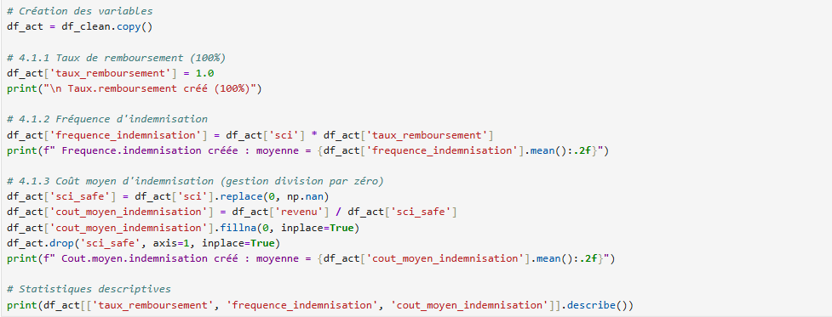

4.1.1 Taux de remboursement
Le taux de remboursement représente la proportion de l'indemnisation prise en charge par la compagnie d'assurance. Dans cette étude, conformément aux consignes du projet, ce taux est fixé à 100 % pour l'ensemble des ménages.
La variable est donc définie par :
$$Taux de remboursement=100\%=1$$
Les résultats montrent que cette variable est constante pour tous les ménages.

4.1.2 Fréquence d'indemnisation
La fréquence d'indemnisation correspond au nombre de stratégies d'adaptation (SCI) mises en œuvre par chaque ménage. Elle est calculée selon la formule suivante :
$$Frequence_indemnisation=SCI×Taux_remboursement$$
Étant donné que le taux de remboursement est égal à 1, la fréquence d'indemnisation est équivalente au nombre de stratégies d'adaptation (SCI).
Les statistiques descriptives montrent que :
- la fréquence moyenne d'indemnisation est de 10,24 ;
- la valeur minimale est de 0 ;
- la valeur maximale est de 42.

4.1.3 Coût moyen d'indemnisation
Le coût moyen d'indemnisation représente le montant moyen d'indemnisation associé à chaque stratégie d'adaptation. Il est obtenu en divisant le revenu du ménage par le nombre de stratégies (SCI) :
$$Cout_moyen_indemnisation=\frac{Revenu}{SCI}$$
Afin d'éviter les divisions par zéro, les ménages ayant un SCI égal à zéro ont été temporairement remplacés
par une valeur manquante, puis leur coût moyen d'indemnisation a été fixé à 0.
Les résultats obtenus indiquent que :
- le coût moyen d'indemnisation est de 262 115,65 FCFA ;
- le coût minimum est de 0 FCFA ;
- le coût maximum atteint 3 000 000 FCFA.
Tableau 4.1 : Statistiques descriptives des variables actuarielles
Variable | Moyenne | Écart-type | Minimum | Médiane | Maximum
Taux de remboursement | 1,00 | 0,00 | 1,00 | 1,00 | 1,00
Fréquence d'indemnisation | 10,24 | 10,73 | 0,00 | 7,00 | 42,00
Coût moyen d'indemnisation (FCFA) | 262 115,65 | 494 871,10 | 0,00 | 81 666,67 | 3 000 000,00

Commentaires et interprétation
Les résultats montrent que le taux de remboursement est identique pour tous les ménages puisqu'il a été fixé à 100 % conformément aux hypothèses de l'étude. La fréquence moyenne d'indemnisation de 10,24 indique qu'en moyenne, les ménages mettent en œuvre une dizaine de stratégies d'adaptation face aux risques climatiques. En outre, le coût moyen d'indemnisation présente une forte dispersion, comme en témoigne son écart-type élevé (494 871 FCFA), traduisant une importante hétérogénéité des revenus et des stratégies adoptées par les ménages. Cette variabilité justifie le recours à des modèles actuariels adaptés pour analyser la fréquence et le coût des indemnisations.
La création des variables actuarielles constitue une étape essentielle de l'étude. Les variables taux de remboursement, fréquence d'indemnisation et coût moyen d'indemnisation serviront de variables dépendantes dans les modèles actuariels présentés dans les sections suivantes afin d'identifier les facteurs influençant les indemnisations des ménages exposés aux chocs climatiques.
Oui, cette version est bonne, mais je vous conseille de la corriger légèrement en ajoutant les valeurs du BIC, puisque vous les avez calculées. Cela rendra votre rapport plus complet et conforme à la consigne.
Voici la version améliorée.

4.2 Régression de Poisson
L'objectif de cette analyse est de modéliser la fréquence d'indemnisation des ménages à partir des variables socio-économiques et climatiques. La régression de Poisson est adaptée aux variables quantitatives représentant un nombre d'événements.

4.2.1 Hypothèses
La régression de Poisson repose sur les hypothèses suivantes :
- la variable dépendante est une variable de comptage ;
- les observations sont indépendantes ;
- la moyenne est égale à la variance (équidispersion) ;
- le logarithme de l'espérance de la variable dépendante est une fonction linéaire des variables explicatives.

4.2.2 Formulation du modèle
Le modèle de Poisson s'écrit :
$$log⁡(λ_{i})=β_{0}+β_{1}X_{1i}+β_{2}X_{2i}+⋯+β_{p}X_{pi}$$où :
- (\lambda_i) représente le nombre moyen attendu d'indemnisations du ménage (i) ;
- (X_i) désigne les variables explicatives (taille, âge, revenu, SCA, dépenses alimentaires, inondation, pluies insuffisantes, pluies hors saison et sexe).

4.2.3 Code Python
Le modèle a été estimé sous Python à l'aide de la bibliothèque Statsmodels en utilisant la famille de Poisson.
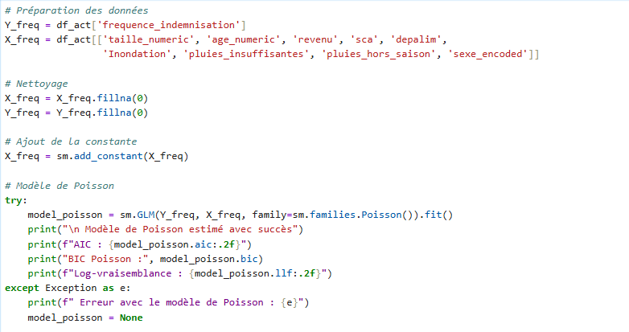

4.2.4 Résultats
Tableau 4.1 : Qualité du modèle de Poisson
Indicateur | Valeur
Nombre d'observations | 80
AIC | 1038,91
BIC | 447,08
Log-vraisemblance | −509,45
Le modèle de Poisson a été estimé avec succès. Il présente un AIC de 1038,91, un BIC de 447,08 et une log-vraisemblance de −509,45.

4.2.5 Interprétation
Le modèle de Poisson constitue une première approche pour expliquer la fréquence d'indemnisation. Toutefois, il suppose que la moyenne est égale à la variance, hypothèse souvent difficile à vérifier dans les données réelles. En présence d'une surdispersion (variance supérieure à la moyenne), ce modèle devient moins performant. Il est alors préférable d'utiliser une régression binomiale négative.

4.3 Régression Binomiale Négative
La régression binomiale négative est une extension du modèle de Poisson permettant de prendre en compte la surdispersion des données de comptage grâce à un paramètre supplémentaire de dispersion.

4.3.1 Hypothèses
Le modèle binomial négatif repose sur les hypothèses suivantes :
- la variable dépendante est une variable de comptage ;
- les observations sont indépendantes ;
- la variance est supérieure à la moyenne (surdispersion) ;
- le logarithme de l'espérance est une fonction linéaire des variables explicatives.

4.3.2 Formulation du modèle
Le modèle s'écrit :
$$log⁡(λ_{i})=β_{0}+β_{1}X_{1i}+β_{2}X_{2i}+⋯+β_{p}X_{pi}$$
avec un paramètre supplémentaire permettant de modéliser la dispersion des données.

4.3.3 Code Python
Le modèle binomial négatif a également été estimé sous Python à l'aide de la bibliothèque Statsmodels.
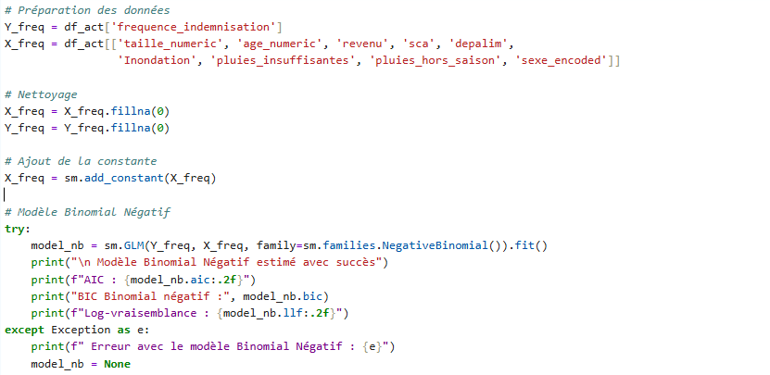

4.3.4 Résultats
Tableau 4.2 : Qualité du modèle binomial négatif
Indicateur | Valeur
Nombre d'observations | 80
AIC | 550,44
BIC | −202,61
Log-vraisemblance | −265,22
Le modèle binomial négatif converge correctement et présente des indicateurs de qualité nettement meilleurs que ceux du modèle de Poisson.

4.3.5 Comparaison des deux modèles
Tableau 4.3 : Comparaison des modèles
Critère | Poisson | Binomial négatif
AIC | 1038,91 | 550,44
BIC | 447,08 | −202,61
Log-vraisemblance | −509,45 | −265,22

4.3.6 Choix du meilleur modèle
La comparaison des critères d'information montre que le modèle binomial négatif est le plus performant.
En effet :
- son AIC (550,44) est largement inférieur à celui du modèle de Poisson (1038,91) ;
- son BIC (−202,61) est également plus faible que celui du modèle de Poisson (447,08) ;
- sa log-vraisemblance (−265,22) est plus élevée (moins négative), traduisant un meilleur ajustement aux données.
Ces résultats suggèrent que les données présentent une surdispersion, rendant le modèle de Poisson moins adapté. Le modèle binomial négatif offre ainsi une meilleure représentation de la fréquence des indemnisations.
La comparaison des deux modèles montre que la régression binomiale négative fournit le meilleur ajustement pour modéliser la fréquence d'indemnisation des ménages. Son AIC plus faible, son BIC plus faible et sa log-vraisemblance plus élevée témoignent d'une meilleure qualité d'ajustement que le modèle de Poisson. Par conséquent, le modèle binomial négatif est retenu pour la suite de l'analyse actuarielle, car il prend mieux en compte la variabilité observée dans les données.

4.4 Distribution des pertes
L'objectif de cette section est de modéliser le coût moyen d'indemnisation des ménages à l'aide de deux distributions couramment utilisées en actuariat : la loi Log-Normale et la loi Gamma. Ces distributions sont adaptées aux variables continues positives représentant des montants de pertes ou de sinistres.

4.4.1 Présentation des distributions

A. Loi Log-Normale
La loi Log-Normale est utilisée lorsque la variable étudiée est strictement positive et que son logarithme suit une loi normale. Elle est particulièrement adaptée aux coûts présentant une forte asymétrie à droite.

B. Loi Gamma
La loi Gamma est également utilisée pour modéliser des variables continues positives. Elle convient particulièrement aux montants de sinistres dont la distribution est asymétrique et dont la variance augmente avec la moyenne.

4.4.2 Formulation des modèles
Modèle Log-Normal
Le modèle s'écrit :
$$log⁡(μ_{i})=β_{0}+β_{1}X_{1i}+β_{2}X_{2i}+⋯+β_{p}X_{pi}$$
avec :
- $μ_{i}$: espérance du coût moyen d'indemnisation ;
- $X_{i}$: ensemble des variables explicatives.
Modèle Gamma
Le modèle Gamma avec lien logarithmique s'écrit également :
$$log⁡(μ_{i})=β_{0}+β_{1}X_{1i}+β_{2}X_{2i}+⋯+β_{p}X_{pi}$$
La différence réside dans l'hypothèse de distribution de la variable dépendante, supposée suivre une loi Gamma.

4.4.3 Variables explicatives
Les variables retenues sont :
- Taille du ménage ;
- Âge du chef de ménage ;
- Revenu ;
- Dépenses alimentaires ;
- Score de Consommation Alimentaire (SCA) ;
- Score des Stratégies de Survie (SCI) ;
- Inondation ;
- Pluies insuffisantes ;
- Pluies hors saison ;
- Sexe du chef de ménage.

4.4.4 Code Python
Les deux modèles ont été estimés sous Python à l'aide de la bibliothèque Statsmodels :
- Modèle Log-Normal : famille Gaussian avec lien logarithmique ;
- Modèle Gamma : famille Gamma avec lien logarithmique.
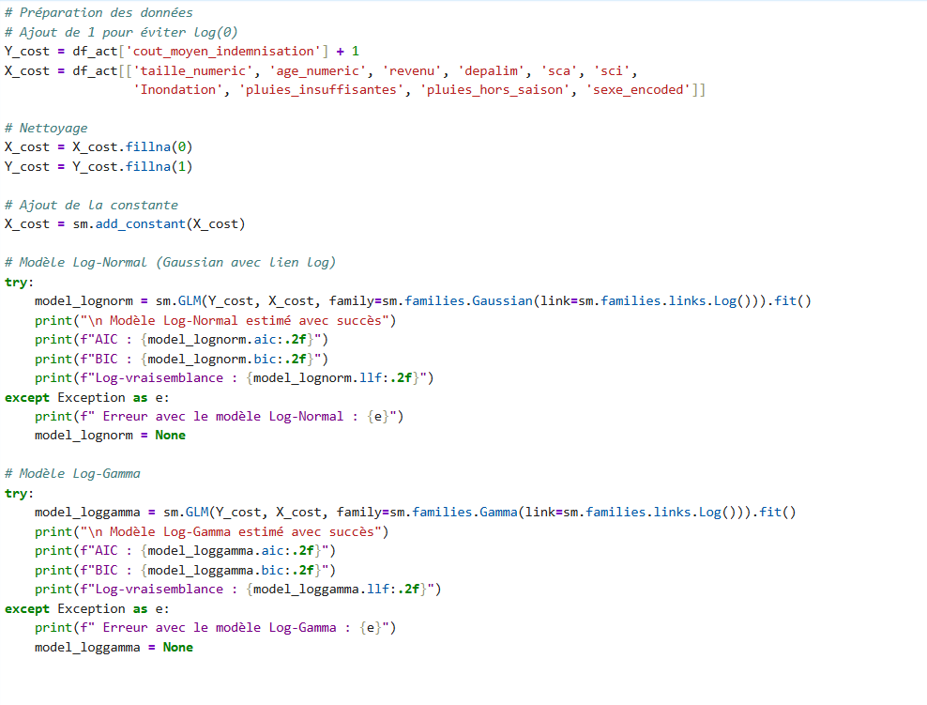

4.4.5 Résultats
Tableau 4.4 : Qualité des modèles de distribution des pertes
Indicateur | Log-Normale | Gamma
Nombre d'observations | 80 | 80
AIC | 2230,88 | 2050,95
BIC | 4 543 358 107 457,06 | 55,46
Log-vraisemblance | -1104,44 | -1014,48

4.4.6 Comparaison des modèles
Tableau 4.5 : Comparaison des distributions
Critère | Log-Normale | Gamma | Meilleur modèle
AIC | 2230,88 | 2050,95 | Gamma
BIC | 4 543 358 107 457,06 | 55,46 | Gamma
Log-vraisemblance | -1104,44 | -1014,48 | Gamma

4.4.7 Interprétation des résultats
Les résultats montrent que le modèle Gamma offre un meilleur ajustement que le modèle Log-Normal.
En effet :
- son AIC (2050,95) est inférieur à celui du modèle Log-Normal (2230,88), ce qui indique un meilleur compromis entre qualité d'ajustement et complexité du modèle ;
- son BIC (55,46) est largement inférieur à celui obtenu pour le modèle Log-Normal ;
- sa log-vraisemblance (-1014,48) est plus élevée (moins négative) que celle du modèle Log-Normal (-1104,44), traduisant un meilleur ajustement aux données.
Ces résultats suggèrent que la distribution des coûts d'indemnisation est fortement asymétrique à droite, ce qui est cohérent avec les hypothèses de la loi Gamma.

4.4.8 Choix du meilleur modèle
La comparaison des critères de sélection conduit à retenir le modèle Gamma comme modèle de référence pour la modélisation des pertes.
Ce choix est justifié par :
- un AIC plus faible ;
- un BIC plus faible ;
- une log-vraisemblance plus élevée ;
- une meilleure adaptation aux données de coûts positifs observées dans l'étude.
L'analyse comparative des distributions de pertes montre que la loi Gamma est plus adaptée que la loi Log-Normale pour modéliser le coût moyen d'indemnisation des ménages. Les critères d'information (AIC et BIC) ainsi que la log-vraisemblance confirment la supériorité du modèle Gamma. Ce dernier est donc retenu pour la modélisation actuarielle des pertes dans cette étude.

4.5 Impact des chocs climatiques
L'objectif de cette analyse est d'évaluer l'influence des chocs climatiques sur le coût moyen d'indemnisation des ménages. Les variables climatiques étudiées sont les inondations, les pluies insuffisantes et les pluies hors saison. Étant donné que le coût moyen d'indemnisation est une variable continue, strictement positive et asymétrique, un modèle de régression Gamma avec lien logarithmique a été utilisé.

4.5.1 Hypothèses
Le modèle Gamma repose sur les hypothèses suivantes :
- la variable dépendante est continue et strictement positive ;
- les observations sont indépendantes ;
- la distribution des coûts suit une loi Gamma ;
- le logarithme de l'espérance du coût moyen est une combinaison linéaire des variables explicatives.
Les hypothèses du test sont :
- H₀ : les variables climatiques n'ont aucun effet sur le coût moyen d'indemnisation ;
- H₁ : au moins une variable climatique influence significativement le coût moyen d'indemnisation.

4.5.2 Formulation du modèle
Le modèle Gamma s'écrit :
$$log⁡(μ_{i})=β_{0}+β_{1}Inondation_{i}+β_{2}PluiesInsuffisantes_{i}+β_{3}PluiesHorsSaison_{i}+ε_{i}$$
où :
- $μ_{i}$représente le coût moyen d'indemnisation attendu du ménage $i$;
- les variables explicatives correspondent aux différents chocs climatiques observés.

4.5.3 Code Python
Le modèle Gamma a été estimé sous Python à l'aide de la bibliothèque Statsmodels. Les coefficients, erreurs standards et p-values des variables climatiques ont ensuite été extraits afin d'évaluer leur significativité.
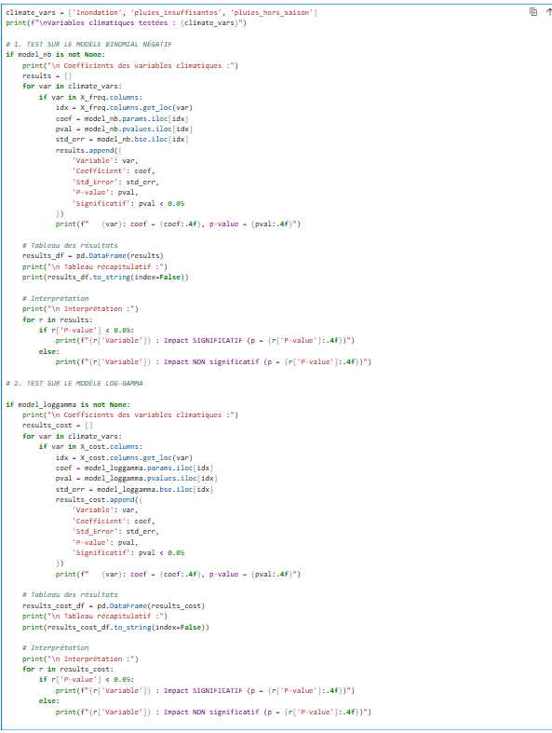

4.5.4 Résultats
Tableau 4.7 : Impact des chocs climatiques sur le coût moyen d'indemnisation (Régression Gamma)

Variable | Coefficient | Erreur standard | p-value | Significatif (5 %)
Inondation | -1,0519 | 0,6102 | 0,0848 | Non
Pluies insuffisantes | 0,5912 | 0,3894 | 0,1290 | Non
Pluies hors saison | 0,6557 | 0,4664 | 0,1597 | Non

4.5.5 Interprétation des résultats
Les résultats montrent que les trois variables climatiques ne sont pas statistiquement significatives au seuil de 5 %.
- Inondation présente un coefficient négatif (-1,0519), suggérant une diminution du coût moyen d'indemnisation lorsque des inondations sont observées. Toutefois, cette relation n'est pas statistiquement significative (p = 0,0848), même si elle est relativement proche du seuil de 5 %.
- Les pluies insuffisantes présentent un coefficient positif (0,5912), indiquant une tendance à l'augmentation du coût moyen d'indemnisation. Cependant, cette relation demeure non significative (p = 0,1290).
- Les pluies hors saison affichent également un coefficient positif (0,6557), traduisant une augmentation potentielle du coût moyen d'indemnisation. Là encore, l'effet n'est pas statistiquement significatif (p = 0,1597).
Dans l'ensemble, les résultats indiquent que les variables climatiques étudiées n'expliquent pas de manière significative les variations du coût moyen d'indemnisation dans l'échantillon analysé.
La régression Gamma montre que les inondations, les pluies insuffisantes et les pluies hors saison n'ont pas d'effet statistiquement significatif sur le coût moyen d'indemnisation au seuil de 5 %. Bien que certaines variables présentent des coefficients relativement importants, leurs p-values demeurent supérieures à 0,05, ce qui ne permet pas de rejeter l'hypothèse nulle. Ces résultats peuvent s'expliquer par la taille limitée de l'échantillon, la variabilité des coûts d'indemnisation ou l'absence d'autres facteurs explicatifs importants. Des données plus nombreuses ou des variables complémentaires pourraient améliorer la capacité explicative du modèle.

Conclusion
Cette étude a permis d'analyser les facteurs influençant la sécurité alimentaire des ménages ainsi que les déterminants des indemnisations liées aux chocs climatiques.
Les analyses économétriques montrent que les variables socio-économiques et climatiques étudiées n'expliquent pas significativement la vulnérabilité des ménages au seuil de 5 %, bien que le revenu, les dépenses alimentaires et les conditions climatiques restent des facteurs importants à considérer. En outre, la régression binomiale négative s'est révélée plus adaptée que le modèle de Poisson pour modéliser la fréquence des indemnisations, tandis que le modèle Gamma a fourni le meilleur ajustement pour la modélisation du coût moyen d'indemnisation.
Au regard de ces résultats, il est recommandé de renforcer les politiques de sécurité alimentaire, d'améliorer les dispositifs de gestion des risques climatiques, de développer des systèmes d'assurance adaptés et de disposer de bases de données plus riches afin d'améliorer la qualité des modèles statistiques. Des études futures reposant sur un échantillon plus important permettraient également d'obtenir des résultats plus robustes.

